ФРАНШИЗА: ПРОИЗВОДСТВО И СТРОИТЕЛЬСТВО СИП ДОМОВ И КОНСТРУКЦИЙ
ГЛАВНЫЕ ПО СИП ДОМАМ!
Головная Организация:
г.Самара, ул.22 партсъезда, д.46
www.russiasip.ru
russiasip@mail.ru
т.8-846-231-40-28 моб.т.8-937-992-40-28

_____________________________________________________________________________

Направление деятельности компании:

1. Строительство домов, коттеджей, зданий и сооружений, гостиниц из СИП панелей.

2. Производство всех видов СИП панелей.

3. Изготовление Домокомплектов различных комплектаций.

4. Разработка и внедрение новинок в технологии СИП строения и продвижение их.

5. Проектирование всех видов строений по технологии СИП.

6. Сертификация продукции.

7. Мы представлены в городах: Самара, Ульяновск, Сызрань, Симферополь, Шатура, Бишкек, Казань (по состоянию на 01.06.2017г.).

_____________________________________________________________________________

Год выхода франшизы на рынок — 2015 год.
_____________________________________________________________________________

Приглашаются представители как полноправные партнеры, готовые работать под единым брендом под лозунгом «ГЛАВНЫЕ ПО СИП ДОМАМ».

_____________________________________________________________________________

Единоразовый платеж за пользование франшизой и получение производственной линии.

Взнос 900 000 р. единовременно за производственную линию СИП «Полная», плата за пользование франшизой первые 3 года 0 р.

_____________________________________________________________________________

Вы получаете:
1. По договору - статус официального представителя на данной географической территории, эксклюзивное право быть только одним представителем на данной географической территории (город и область); 2. Пуско-наладка и обучение работе с производственной линией;

3. Обучение технологии, передача всей необходимой документации для ведения бизнеса;

4. Проектное сопровождение;
5. Размещение информации о Вас, как о полноправном партнере на сайте Ассоциации www.russiasip.ru, на картах, а также во всех информационных источниках Ассоциации.

6. Доступ к нашим партнерам производителям, покупка материалов и товаров по индивидуальной стоимости. За время существования партнерской сети наши партнеры наладили логистику, четкую и взаимовыгодную ценовую политику, комфортный алгоритм совместной работы;

7. Техническая документация, включая сертификаты;

8. Юридическая документация;

9. Общение с Вашими клиентами на наших форумах, социальных сетях, головной организацией;

10. Статус Члена Ассоциации домостроительных технологий;

11. Он-лайн семинары для Ваших клиентов (бесплатно, темы и даты по согласованию);

12. Периодическое обучение Вас и Ваших сотрудников технологии, новинкам;

13. Помощь Вам при участии и проведении выставок;

14. Помощь в работе на административном уровне, с целью работы Вас по государственным программам в вашем регионе.

_____________________________________________________________________________

Требования к представителю:
1. Офис от 10 кв.м., производственное помещение от 180 кв.м.;

2. Надежность, амбициозность, нацеленность на результат, активное участие в продвижении СИП технологии, честная партнерская работа;

3. Обязательное использование бренда, логотипа и торговой марки в непосредственной деятельности;

4. Готовность к регулярным занятиям - обучение и повышение квалификации;

_____________________________________________________________________________
Ваша экономическая целесообразность:
1. Вы работаете под брендом, продвигаемым на федеральном уровне. Затрат на разработку фирменного стиля Вы не несете;
2. Вы зарабатываете на производстве и продаже СИП панелей, домокомплектов, а также на строительстве домов и сооружений по Сип технологии;
3. Вы не несете затрат на содержание проектной группы;
4. Вы не тратите время и деньги на создание современного бизнес-сайта;
5. С производственной линией Вы являетесь самостоятельной и прибыльной бизнес единицей;
6. Ассоциация бесплатно организует обучение Ваших специалистов технологии, новинкам и их внедрению;
7. Ассоциация проводит бесплатные он-лайн семинары для Ваших клиентов с целью продвижения технологии СИП;
8. Вы зарабатываете: непосредственно на строительстве домов, на продаже домокомплектов, на продаже СИП панелей, на строительно-монтажных работах по инженерии и отделке как наружной так и внутренней, на дополнительных услугах;
9. Первоначальные инвестиции которые Вам необходимы – это затраты на регистрацию юридического лица (ООО, ОАО, ЗАО) и аренду помещения;
10. Вы не тратите время и средства на сертификацию продукции;
11. Ассоциация постоянно развивается, что обеспечит Вас передовыми технологиями в первую очередь и даст толчок к экономическому росту Вашей организации!
_____________________________________________________________________________
Описание производственной линии:
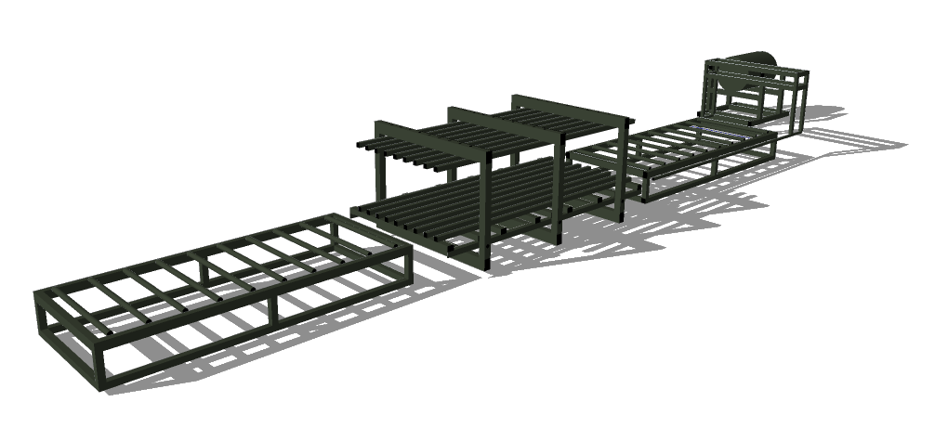Характеристики оборудования:
Габаритные размеры (Д)9000х (Ш)1700х (В)1300 мм
Производительность 55-70 панелей в смену.
Потребляемая мощность 2 кВт (наличие сети 220В)
Обслуживающий персонал 2 человека
В комплект входит:
- Входной сборочный стол (сборка, перемещение панелей)
- Пневматический пресс (прессование панелей под давлением)
- Выходной разгрузочный стол (перемещение панелей)
- Установка для нанесения клея
- Система промывки установки от клея
- Система нагрева клея
- Система осушения воздуха

Описаниеоборудования:
Входной сборочный стол состоит из каркаса труб. Стол оборудован упорами для взаимного позиционирования частей панели относительно друг друга. Так же на стол установлен комплект не приводных конвейерных роликов для перемещения собранных панелей в пресс. Пресс пневматический состоит из каркаса труб. На нижние балки каркаса установлено 6 силовых пневматических элементов, на которых лежит пресс-платформа, поднимающаяся при прессовании. На раму пресса установлен комплект направляющих роликов для перемещения панелей. Выходной разгрузочный стол по конструкции аналогичен входному сборочному столу.

Технологический процесс:
Лист облицовки ОСП(OSB), СМЛ укладывается на входной сборочный стол. Наносится клей. Затем укладывается лист пенополистирола. Наносится клей. Укладывается лист облицовки ОСП(OSB), СМЛ. После каждого нанесения клея наносится пар согласно технологическому процессу. Данная процедура рассчитана на изготовление 3-х СИП панелей 174мм, четырех – 124мм, двух – 224мм. Данная компановка идеальна по распределению давления и качественной склейки СИП панелей. Штабель собранных панелей перемещают в пневматический пресс на период полной полимеризации клея (время полимеризации зависит от характеристики клея, 25-45 минут). Пока партия панелей находится в прессе, собирается следующая партия панелей. Штабель готовых панелей перемещают на выходной разгрузочный стол.

Контакты:
Тел.(846) 231-40-28, 8-937-992-40-28
Сайт: www.russiasip.ru
E-mail: russiasip@mail.ru

ВМЕСТЕ МЫ МОЖЕМ МНОГОЕ!

